Cách thu hồi email sau khi bấm nút Gửi trên iPhone, iPad, hoặc máy tính Mac
Nhờ một tùy chọn mới, bạn có thể thu hồi email sau khi đã bấm nút Gửi.
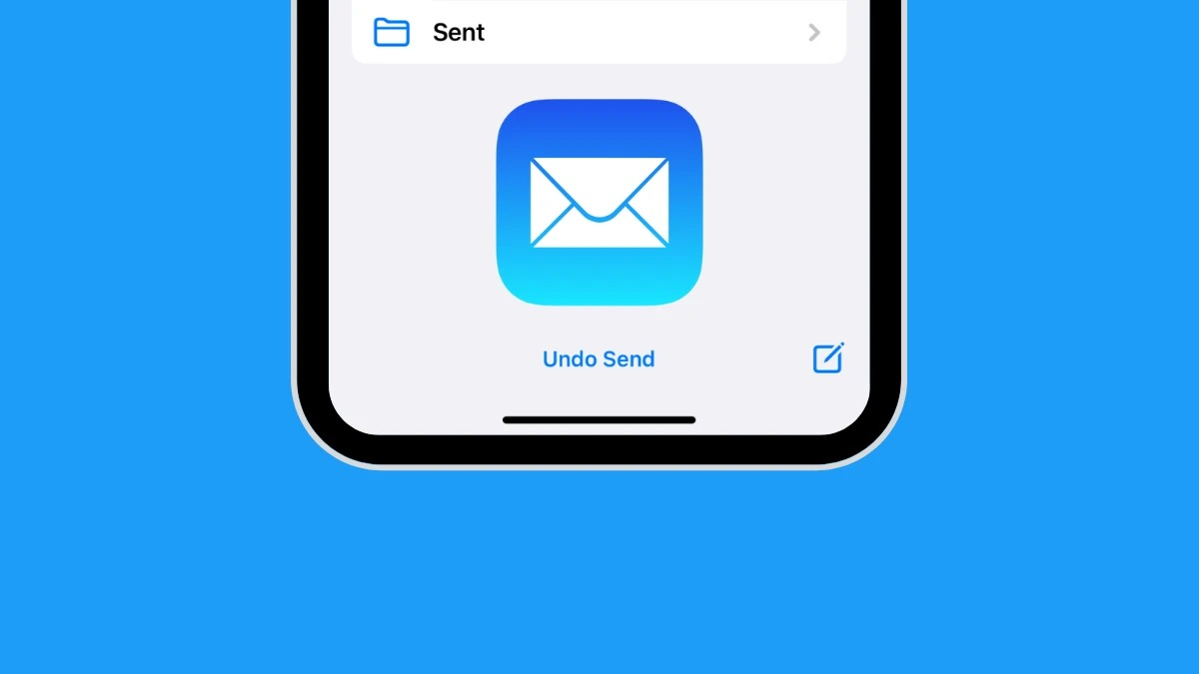
Với iOS 16, iPadOS 16, và macOS 13 Ventura, Apple đã bổ sung tính năng Undo Send (Hoàn tác gửi) vào ứng dụng Mail mặc định trên các thiết bị của hãng.
Đúng như tên gọi Undo Send sẽ giúp người dùng thu hồi email sau khi đã bấm nút gửi nó. Tính năng này hữu ích khi người dùng gửi nhầm email và muốn thu hồi để thực hiện các thay đổi cần thiết.
Undo Send hoạt động như thế nào?
Sau khi người dùng bấm nút Send (Gửi), Undo Send sẽ giữ email trên thiết bị trong 10 giây. Nhờ đó, người dùng có thể hủy quá trình gửi bằng cách bấm nút Undo Send (Hoàn tác gửi).
Về mặt kỹ thuật, không có cách nào thu hồi email sau khi nó đã được gửi đi.
Cách sử dụng Undo Send
Cách sử dụng Undo Send rất đơn giản. Sau khi bạn bấm nút Send (Gửi), một tùy chọn tên Undo Send (Hoàn tác gửi) sẽ xuất hiện. Nó sẽ ở đó trong 10 giây, cho phép bạn thu hồi email nếu phát hiện có lỗi xảy ra.
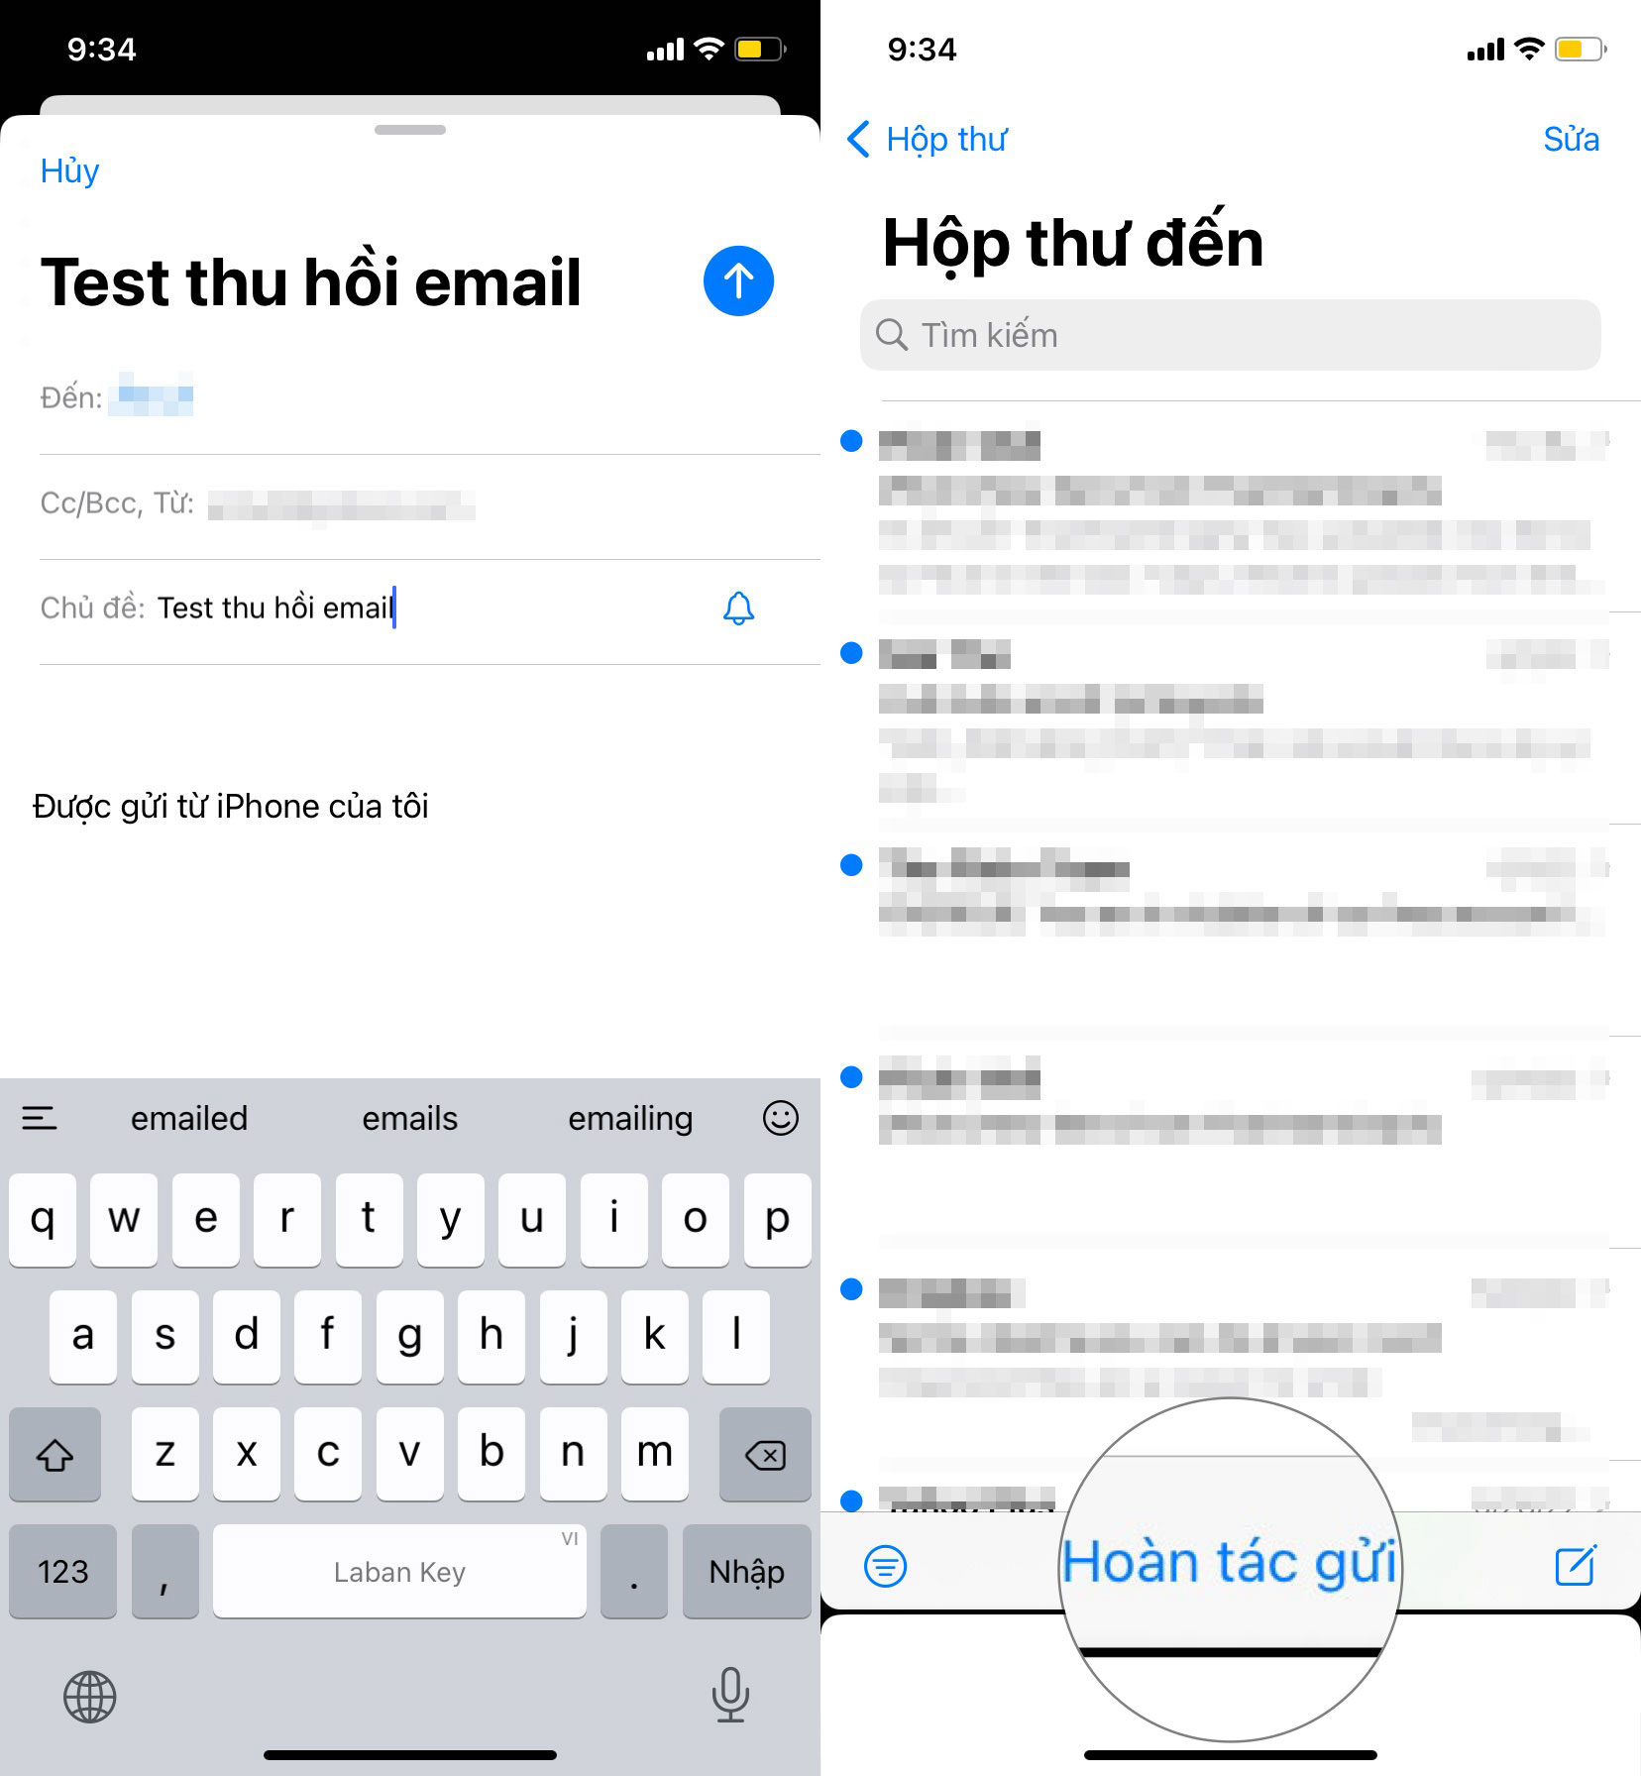
Bạn có thể sử dụng Undo Send trên iPhone, iPad, hay máy tính Mac chạy iOS 16, iPadOS 16, macOS 13 trở lên.
Thật ra, thu hồi email không phải là một tính năng mới. Google đã cung cấp tính năng này trên Gmail từ rất lâu và người dùng có thể sử dụng nó trên iOS, iPadOS và các ứng dụng quản lý email bên thứ ba.
Tùy chọn của Google thậm chí còn tốt hơn Apple bởi vì Undo Send trên Gmail cho phép thay đổi thời gian hoàn tác gửi lên đến 30 giây. Trong khi đó, tùy chọn của Apple chỉ cho phép thu hồi email trong vòng 10 giây và không thể thay đổi.
Tuy nhiên, đây chỉ mới là phiên bản beta. Rất có thể, Apple sẽ thay đổi nó trong các bản cập nhật tiếp theo hoặc phiên bản chính thức.
Người viết: Lê Ẩn; Bút danh: Bành Lê
Nguồn tham khảo: https://www.iphonetricks.org/how-to-undo-send-email-on-iphone-ipad-mac/

